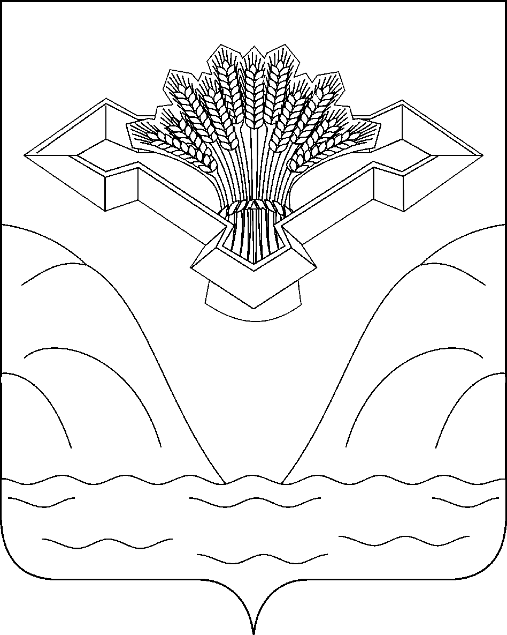

РОССИЙСКАЯ ФЕДЕРАЦИЯ
САМАРСКАЯ ОБЛАСТЬ
МУНИЦИПАЛЬНЫЙ РАЙОН СТАВРОПОЛЬСКИЙ
АДМИНИСТРАЦИЯ СЕЛЬСКОГО ПОСЕЛЕНИЯ ПОДСТЕПКИ

ПОСТАНОВЛЕНИЕ

«10» марта 2025 года № 9

О проведении публичных слушаний по проекту постановления администрации муниципального района Ставропольский Самарской области о предоставлении разрешения на отклонение от предельных параметров разрешенного строительства, реконструкции объектов капитального строительства в отношении земельного участка с кадастровым номером 63:32:1701001:6912, площадью 2500 кв. м., расположенного по адресу:
Самарская область, Ставропольский р-н, с/п Подстепки, с. Подстепки,
ул. 40 лет Победы, Российская Федерация

В соответствии со статьями 5.1, 40 Градостроительного кодекса Российской Федерации, руководствуясь статьей 28 Федерального закона от 06 октября 2003 года № 131-ФЗ «Об общих принципах организации местного самоуправления в Российской Федерации», частью 5 Закона Самарской области от 26.11.2024 № 105-ГД «О внесении изменений в статью 3 Закона Самарской области «О перераспределении полномочий между органами местного самоуправления и органами государственной власти Самарской области в сферах градостроительной деятельности и рекламы на территории Самарской области», Уставом сельского поселения Подстепки муниципального района Ставропольский Самарской области, Положением организации и проведения общественных обсуждений или публичных слушаний по вопросам градостроительной деятельности на территории сельского поселения Подстепки муниципального района Ставропольский Самарской области, утвержденным Решением Собрания Представителей сельского поселения Подстепки муниципального района Ставропольский Самарской области от 26.12.2019 № 50 (в редакции Решения Собрания Представителей сельского поселения Подстепки муниципального района Ставропольский Самарской области от 29.12.2023 № 36) (далее – Положение), администрация сельского поселения Подстепки муниципального района Ставропольский Самарской области

ПОСТАНОВЛЯЕТ

1. Провести публичные слушания по проекту постановления администрации муниципального района Ставропольский Самарской области о предоставлении разрешения на отклонение от предельных параметров разрешенного строительства, реконструкции объектов капитального строительства в отношении земельного участка с кадастровым номером 63:32:1701001:6912 площадью 2500 кв. м, расположенного в территориальной зоне «Зона застройки малоэтажными жилыми домами (Ж2)», по адресу Самарская область, Ставропольский р-н, с/п Подстепки, с Подстепки, ул. 40 лет Победы, Российская Федерация, в части уменьшения минимального отступа от границ земельного участка до отдельно стоящих зданий с 3,0 (трех) метров до 1 (одного) метра со всех сторон земельного участка (далее – Проект), (приложение
№ 1).
1.1. Перечень информационных материалов к Проекту:
1) Ситуационный план границ территории, в отношении которой проводятся публичные слушания по проекту (приложение № 2);
2) Схема расположения земельных участков и зон с особыми условиями использования территорий, имеющих общую границу с земельным участком с кадастровым номером 63:32:1701001:6912 площадью 2500 кв. м., расположенный в территориальной зоне «Зона застройки малоэтажными жилыми домами (Ж2)», по адресу: Самарская область, Ставропольский р-н, с/п Подстепки, с Подстепки, ул. 40 лет Победы, Российская Федерация, (приложение № 3);
3) Фрагмент карты градостроительного зонирования Правил землепользования и застройки сельского поселения Подстепки муниципального района Ставропольский Самарской области (масштаб 1:5000) с обозначением территориальной зоны «Зона застройки малоэтажными жилыми домами (Ж2)» (приложение № 4).
2. Организатор публичных слушаний – Администрация сельского поселения Подстепки муниципального района Ставропольский Самарской области (далее – Администрация сельского поселения).
3. Процедура проведения публичных слушаний по Проекту состоит из следующих этапов:
1) оповещение о начале публичных слушаний;
2) размещение Проекта, подлежащего рассмотрению на публичных слушаниях, и информационных материалов к нему на официальном сайте и открытие экспозиции такого Проекта;
3) проведение экспозиции Проекта, подлежащего рассмотрению на публичных слушаниях;
4) проведение собрания участников публичных слушаний;
5) подготовка и оформление протокола публичных слушаний;
6) подготовка и опубликование заключения о результатах публичных слушаний.
3.1. Оповещение о начале публичных слушаний по Проекту, осуществляется путем принятия и опубликования, а также размещения в сети «Интернет» данного постановления.
4. Публичные слушания проводятся в соответствии с Положением.
5. Срок проведения публичных слушаний по Проекту в соответствии с разделом 4 Положения публичных слушаний составляет 23 дня - с 10.03.2025 года по 01.04.2025 года.
6. Срок проведения публичных слушаний исчисляется с момента опубликования настоящего постановления до дня официального опубликования заключения о результатах публичных слушаний.
7. Провести с 18.03.2025 года по 25.03.2025 года экспозицию Проекта в Администрации сельского поселения по адресу: Самарская область, Ставропольский р-н, с.п. Подстепки,
с. Подстепки, ул. Советская, 1.
Определить время проведения экспозиции Проекта: понедельник - пятница с 08:00 часов до 12:00 часов, с 13:00 часов до 16:00 часов.
Консультирование посетителей экспозиции по Проекту осуществляется юрисконсультом администрации Кочетковым Дмитрием Владимировичем.
8. Разместить Проект и информационные материалы к нему на официальном сайте администрации сельского поселения Подстепки муниципального района Ставропольский Самарской области в информационно-телекоммуникационной сети Интернет http://podstepki.stavrsp.ru (далее - официальный сайт) в разделе «Градостроительство», в подразделе «Общественные обсуждения или публичные слушания», во вкладке «2025 год».
9. Участниками общественных обсуждений (публичных слушаний) являются:
- правообладатели земельных участков и (или) расположенных на них объектов капитального строительства, а также правообладатели помещений, являющиеся частью указанных объектов капитального строительства, находящихся в границах территориальной зоны «Зона застройки малоэтажными жилыми домами (Ж2)» (в соответствии с приложением
№ 4);
- правообладатели земельных участков и зон с особыми условиями использования территорий, имеющих общую границу с земельным участком с кадастровым номером 63:32:1701001:6912 площадью 2500 кв. м., расположенный в территориальной зоне «Зона застройки малоэтажными жилыми домами (Ж2)», по адресу: Самарская область, Ставропольский р-н, с/п Подстепки, с Подстепки, ул. 40 лет Победы, Российская Федерация, (в соответствии с приложением № 3).
10. Участники публичных слушаний в целях идентификации представляют сведения:
1) для физических лиц - фамилию, имя, отчество (при наличии), дату рождения, адрес места жительства (регистрации);
2) для юридических лиц - наименование, основной государственный регистрационный номер, место нахождения и адрес.
Представленные сведения подтверждаются копиями соответствующих документов.
Участники публичных слушаний, являющиеся правообладателями соответствующих земельных участков и (или) расположенных на них объектов капитального строительства и (или) помещений, являющихся частью указанных объектов капитального строительства, также представляют сведения соответственно о таких земельных участках, объектах капитального строительства, помещениях, являющихся частью указанных объектов капитального строительства.
Представленные сведения подтверждаются копиями документов из Единого государственного реестра недвижимости и иными документами, устанавливающими или удостоверяющими права на такие земельные участки, объекты капитального строительства, помещения, являющиеся частью указанных объектов капитального строительства.
11. В период размещения Проекта и информационных материалов к нему на официальном сайте и проведения экспозиции Проекта участники публичных слушаний, прошедшие идентификацию в соответствии с пунктом 10 настоящего постановления, вправе вносить предложения и замечания по Проекту:
2) в письменной или устной форме в ходе проведения собраний участников публичных слушаний;
3) в письменной форме или в форме электронного документа в адрес Администрации сельского поселения Подстепки муниципального района Ставропольский Самарской области:
- почтовым направлением заказного письма с уведомлением о вручении на адрес: 445143, Самарская область, Ставропольский район, сельское поселение Подстепки, село Подстепки,
ул. Советская 1А;
- на адрес электронной почты администрации сельского поселения Подстепки муниципального района Ставропольский Самарской области: podstepki@bk.ru (при условии соблюдения требований федерального закона от 6 апреля 2011 года № 63-ФЗ «Об электронной подписи», части 4 статьи 11 Федерального закона от 27.07.2006 № 149-ФЗ «Об информации, информационных технологиях и о защите информации»));
4) посредством записи в книге (журнале) учета посетителей экспозиции (экспозиций) проекта.
Прием предложений и замечаний участников публичных слушаний по Проекту осуществляется с 18.03.2025 года по 25.03.2025 года и завершается за 7 дней до окончания срока проведения публичных слушаний.
12. Собрание участников публичных слушаний состоится 21.03.2025 в 17:00, по адресу:
с. Подстепки, ул. Советская 1А, в здании администрации сельского поселения Подстепки.
13. Назначить лицом, ответственным за консультирование посетителей экспозиции по Проекту ведущего специалиста Администрации сельского поселения Подстепки – юрисконсульта Администрации сельского поселения Подстепки Кочеткова Дмитрия Владимировича.
14. Назначить лицом, уполномоченным за формирование записей в книгах (журналах) учета посетителей экспозиции Проекта юрисконсульта Администрации сельского поселения Подстепки Кочеткова Дмитрия Владимировича.
15. Назначить лицом, ответственным за организацию и проведение собрания участников публичных слушаний по Проекту, организацию приема замечаний, предложений и письменных обращений в процессе проведения собрания участников публичных слушаний по Проекту, а также заявлений на участие в проведении собрания участников публичных слушаний по Проекту, за ведение протокола собрания участников публичных слушаний по Проекту, юрисконсульта Администрации сельского поселения Подстепки Кочеткова Дмитрия Владимировича.
16. Назначить лицом, уполномоченным председательствовать на собрании участников публичных слушаний Главу сельского поселения Подстепки – Зюзина Олега Викторовича.
17. Назначить лицом, ответственным за ведение протокола публичных слушаний по Проекту и составление заключения по результатам публичных слушаний по Проекту юрисконсульта Администрации сельского поселения Подстепки – Кочеткова Дмитрия Владимировича.
18. Администрации в целях заблаговременного ознакомления жителей поселения и иных заинтересованных лиц с Проектом обеспечить:
- официальное опубликование проекта в газете «Вестник сельского поселения Подстепки»;
- размещение Проекта на официальном сайте Администрации сельского поселения в информационно-телекоммуникационной сети «Интернет» в разделе «Градостроительство», в подразделе «Общественные обсуждения или публичные слушания», во вкладке «2025 год»;
- размещение настоящего постановления на информационных стендах в здании Администрации и на оборудованных стендах около здания Администрации, в местах массового скопления граждан и в иных местах, расположенных на территории, в отношении которой подготовлен Проект.
19. Срок проведения публичных слушаний может быть увеличен на срок не более 5 дней с учетом срока, необходимого на официальное опубликование заключения о результатах публичных слушаний.
20. Контроль за выполнением настоящего Постановления оставляю за собой.

Глава сельского поселения Подстепки

муниципального района Ставропольский

Самарской области О.В. Зюзин

Приложение № 1
к Постановлению администрации
сельского поселения Подстепки
муниципального района Ставропольский
Самарской области
от 10.03.2025г. № 9

АДМИНИСТРАЦИЯ МУНИЦИПАЛЬНОГО РАЙОНА СТАВРОПОЛЬСКИЙ
САМАРСКОЙ ОБЛАСТИ

ПОСТАНОВЛЕНИЕ
(ПРОЕКТ)

от ______________ № _______

О предоставлении разрешения на отклонение от предельных параметров разрешенного строительства, реконструкции объектов капитального строительства в отношении земельного участка с кадастровым номером 63:32:1701001:6912, площадью 2500 кв. м., расположенного по адресу: Самарская область, Ставропольский р-н, с/п Подстепки,
с Подстепки, ул. 40 лет Победы, Российская Федерация

В соответствии со статьей 40 Градостроительного кодекса Российской Федерации, частью 5 Закона Самарской области от 26.11.2024 № 105-ГД «О внесении изменений в статью 3 Закона Самарской области «О перераспределении полномочий между органами местного самоуправления и органами государственной власти Самарской области в сферах градостроительной деятельности и рекламы на территории Самарской области», на основании соглашения от 01.07.2019 № 1 «О передаче осуществления части полномочий сельского поселения Подстепки муниципального района Ставропольский Самарской области на уровень муниципального района Ставропольский Самарской области», заключения о результатах публичных слушаний от __.__.2025, рекомендаций Комиссии по подготовке проектов правил землепользования и застройки сельского поселения Подстепки муниципального района Ставропольский Самарской области от __.__.2025, административного регламента предоставления муниципальной услуги «Предоставление разрешения на отклонение от предельных параметров разрешенного строительства, реконструкции объектов капитального строительства», утвержденным постановлением администрации муниципального района Ставропольский Самарской области от 27.05.2020 № 1465нпа, доверенности от 24.06.2024 № 63 АА 8237812, удостоверенной Мустякимовой Г.Н., нотариусом Ставропольского района Самарской области, зарегистрированной в реестре за № 63/132-н/63-2024-4-672, рассмотрев обращение администрации сельского поселения Подстепки муниципального района Самарской области от __.__.2025 № _____ в отношении заявления администрации муниципального района Самарской области от 12.12.2024 № СТВ/10483-1-ИсхД, администрация муниципального района Ставропольский Самарской области постановляет:

1. Предоставить разрешение на отклонение от предельных параметров разрешенного строительства, реконструкции объектов капитального строительства в отношении земельного участка с кадастровым номером 63:32:1701001:6912 площадью 2500 кв. м, расположенного в территориальной зоне «Зона застройки малоэтажными жилыми домами (Ж2)», по адресу: Самарская область, Ставропольский р-н, с/п Подстепки, с Подстепки,
ул. 40 лет Победы, Российская Федерация, в части уменьшения минимального отступа от границ земельного участка до отдельно стоящих зданий с 3,0 (трех) метров до 1 (одного) метра со всех сторон земельного участка.
2. Управлению архитектуры и градостроительства администрации муниципального района Ставропольский Самарской области настоящее постановление:
2.1. Опубликовать в районной газете «Ставрополь-на-Волге. Официальное опубликование» и на официальном сайте администрации муниципального района в сети Интернет.
2.2. Разместить в государственной информационной системе Самарской области «Информационная система обеспечения градостроительной деятельности».
3. Контроль за исполнением настоящего постановления оставляю за собой.

Заместитель Главы района по имуществу,
строительству и архитектуре А.В.Старков

Приложение № 2
к Постановлению администрации
сельского поселения Подстепки
муниципального района Ставропольский
Самарской области
от 10.03.2025г. № 9

Ситуационный план
границ территории, в отношении которой проводятся
публичные слушания по проекту
постановления администрации муниципального района Ставропольский Самарской области о предоставлении разрешения на отклонение от предельных параметров разрешенного строительства, реконструкции объектов капитального строительства в отношении земельного участка с кадастровым номером 63:32:1701001:6912 площадью 2500 кв. м, расположенного в территориальной зоне «Зона застройки малоэтажными жилыми домами (Ж2)», по адресу: Самарская область, Ставропольский р-н, с/п Подстепки, с Подстепки, ул. 40 лет Победы, Российская Федерация

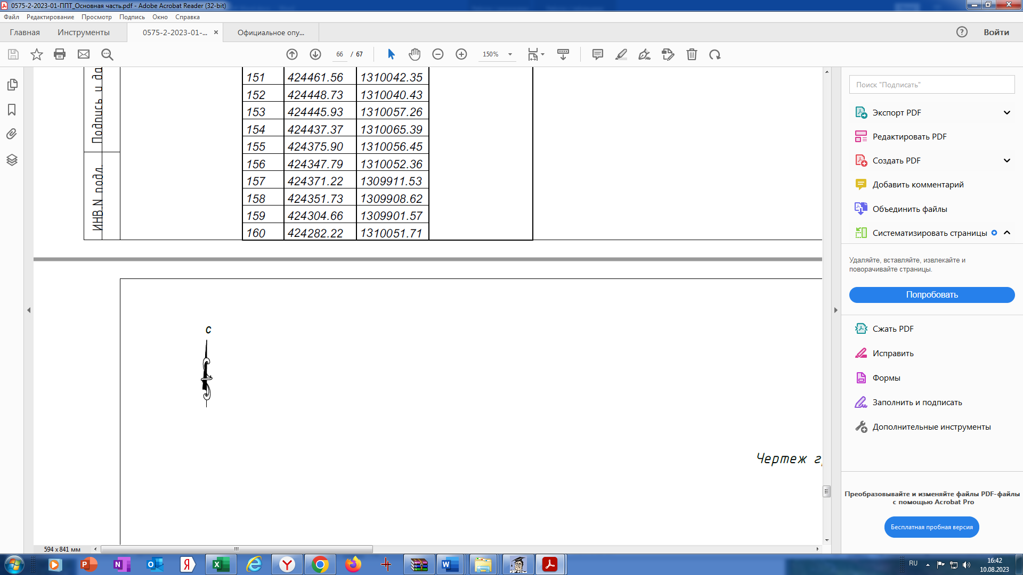 | 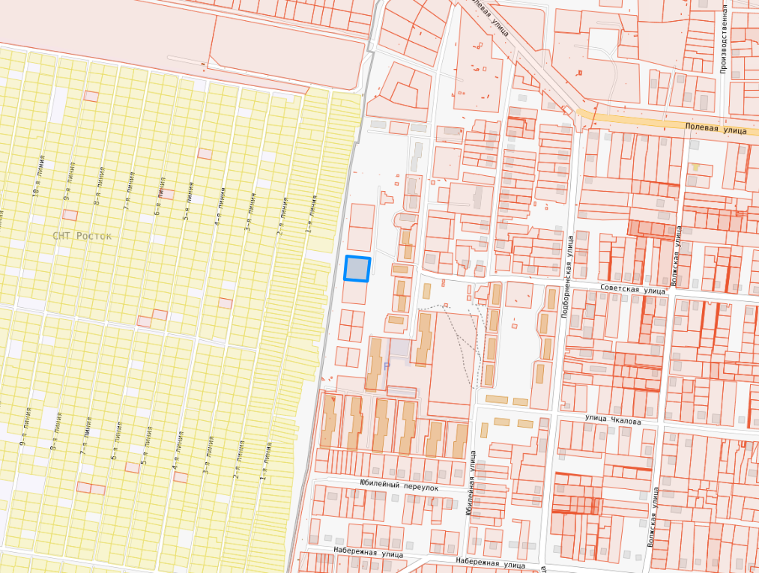

Приложение № 3
к Постановлению администрации
сельского поселения Подстепки
муниципального района Ставропольский
Самарской области
от 10.03.2025г. № 9

СХЕМА
расположения земельных участков и зон с особыми условиями использования территорий, имеющих общую границу с земельным участком с кадастровым номером 63:32:1701001:6912 площадью 2500 кв. м., расположенный в территориальной зоне
«Зона застройки малоэтажными жилыми домами (Ж2)», по адресу: Самарская область, Ставропольский р-н, с/п Подстепки, с Подстепки, ул 40 лет Победы,
Российская Федерация

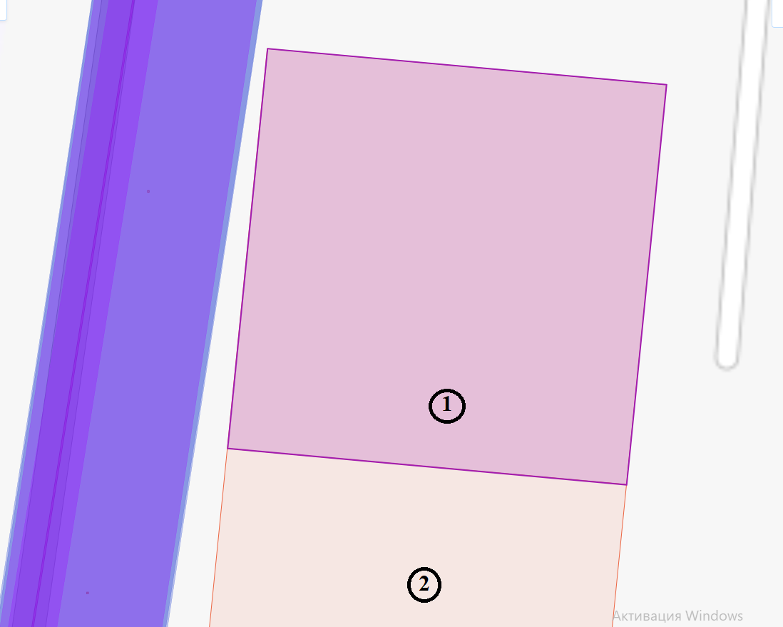

Условные обозначения к схеме:
1. Земельный участок, в отношении которого подготовлен Проект - с кадастровым номером 63:32:1701001:6912, расположенный по адресу: Самарская область, Ставропольский р-н, с/п Подстепки, с Подстепки, ул 40 лет Победы, Российская Федерация.
2. Земельный участок с кадастровым номером 63:32:1701001:6915 с адресом: Самарская область, Ставропольский р-н, с/п Подстепки, с Подстепки, ул 40 лет Победы.

Приложение № 4
к Постановлению администрации
сельского поселения Подстепки
муниципального района Ставропольский
Самарской области
от 10.03.2025г. № 9

ФРАГМЕНТ
карты градостроительного зонирования Правил землепользования и застройки сельского поселения Подстепки
муниципального района Ставропольский Самарской области (масштаб 1:5000)
с обозначением территориальной зоны «Зона застройки малоэтажными жилыми домами (Ж2)»

по проекту постановления администрации муниципального района Ставропольский Самарской области о предоставлении разрешения на отклонение от предельных параметров разрешенного строительства, реконструкции объектов капитального строительства в отношении земельного участка с кадастровым номером 63:32:1701001:6912 площадью 2500 кв. м, расположенного в территориальной зоне «Зона застройки малоэтажными жилыми домами (Ж2)», по адресу: Самарская область, Ставропольский р-н,с/п Подстепки, с Подстепки, ул 40 лет Победы, Российская Федерация
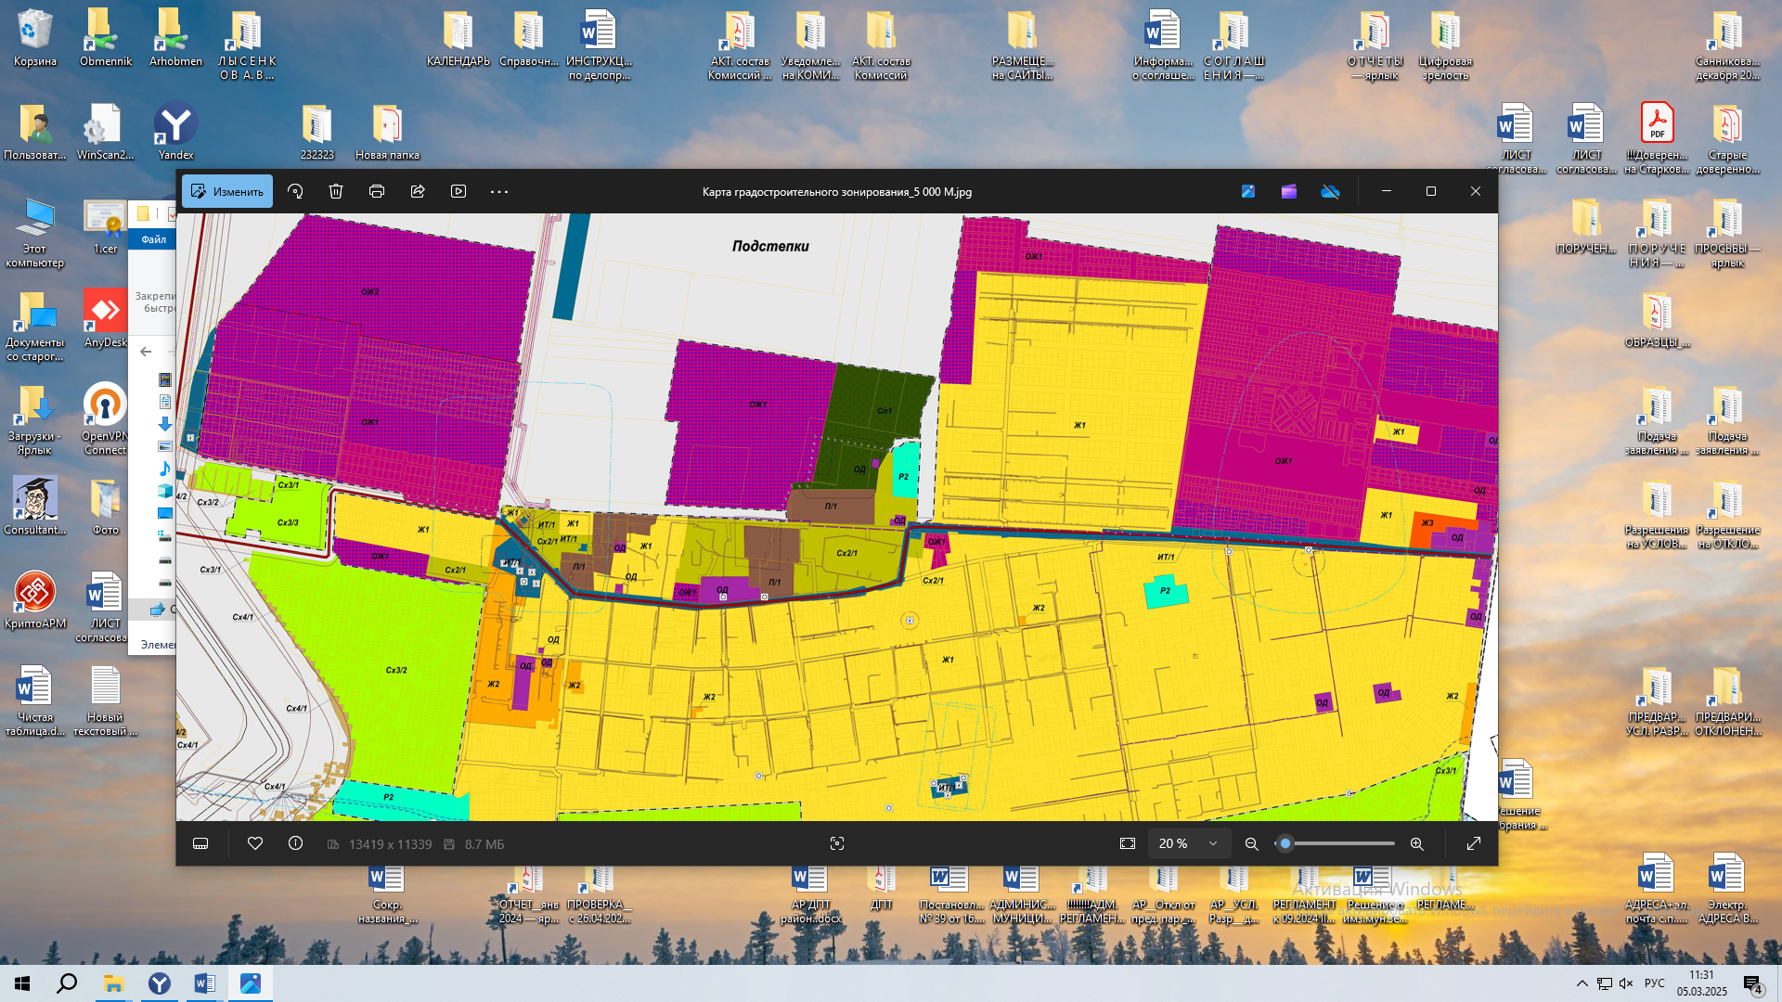
- территориальная зона «Зона застройки малоэтажными жилыми домами (Ж2)»

